classe 5 suite; continuation de textes; chapitre 7 ; Un rêve magique ; prénom..................................

On est chez la famille Lacoste. Les parents______________________¹ toute la semaine et les enfants, Stéphane et Isabelle, sont au collège. Ils ont toujours beaucoup de__________________². Vendredi soir, ils font le_________________³, la__________________⁴, les______________________⁵ pour le week-end. Ils partagent le travail - en principe.
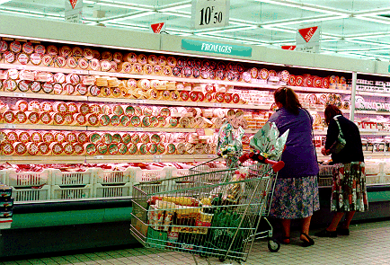
Monsieur Lacoste est au ________________________⁶. Il y a un monde__________⁷ et il fait la queue pour________________⁸. Une dame demande:
- Ah, c’est vous qui______________⁹ les courses, Monsieur Lacoste?
- Oui, __________________________¹⁰, c’est mon tour.
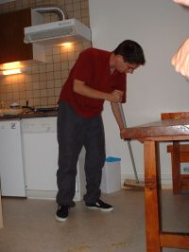
Madame Lacoste fait la___________________¹¹ et Isabelle fait le___________________¹².
- Maman, où est Stéphane? Qu’est-ce qu’il fait?
- Je___________________¹³ qu’il fait sa chambre.

Mais Stéphane ne fait pas sa chambre.
- Stéphane! Tu______________________________¹⁴ comme d’habitude!
- Si...je fais mes____________________¹⁵!
- Alors, Stéphane, tes_______________¹⁵, c’est Harry Potter! Quel désordre! Tu ne fais____________________¹⁶ ton lit?
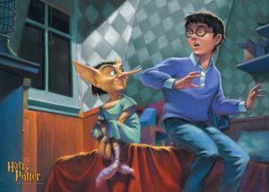

Il est minuit. Tout le monde_____________¹⁷. Stéphane fait un rêve: Harry Potter est là, dans sa chambre. Il a sa________________________¹⁸ magique.

D’un coup de_________________¹⁸ magique, Harry range la chambre de Stéphane. C’est_____________________________¹⁹!

Harry dit:_______________________________________ ²⁰, Stéphane. Je reviens vendredi prochain.
chapitre 7 Un rêve magique
*föräldrarna arbetar hela veckan
*är det ni som handlar?
*Stéphane städar inte sitt rum
*jag gör mina läxor!
*de städar
*det är underbart/fantastiskt!
*god natt
*alla sover
*bäddar du aldrig?
*han står i kö
*vad gör han?
*Fru Lacoste lagar mat
vad gör du?
jag städar hela veckan
jag gör mina läxor idag
städar du ditt rum?
jag står i kö
jag har mycket läxor
*det är min tur
han gör ingenting som vanligt
diskar du ofta?
jag gillar att bädda
var är dina föräldrar?
de står i kö på snabbköpet
varför?
de gillar att stå i kö
alla lagar mat på lördag
jag har en underbar dröm

